01 Explosión demográfica.
Efectos y formas humanas del crecer

C) Pistas pastorales de vanguardia

La explosión demográfica, que es lo mismo que decir la abundancia de seres humanos en la tierra y el progresivo incremento de nuevos seres inteligentes en el mundo, llena de esperanza, de desafíos y de alegría a los cristianos.

Pero al mismo tiempo incrementa las inquietudes evangelizadoras de Jesús en el Evangelio: "Id e instruid a por todas las gentes, bautizándolas en el nombre del Padre y del Hijo y del Espíritu Santo, enseñándoles a cumplir todas las cosas que yo os he mandado. Y yo estaré con vosotros todos los días hasta la consumación de los siglos" / Mt 28.19-20) . Marcos añade: Id por todo el universo y predicad la buena noticia a todas las criaturas" (Mc 16.15-16)

El mandato de Jesús, recogido por Marcos y Mateo es claro y contundente. Id, y enseñad a todas las gentes, bautizándolas.. Es fácil, en la medida en que haya mensajeros. A todas las naciones... 9000 millones de personas en el mundo... ya no es tan fácil. ¿Cómo se hace?

La clave nos la dio el mismo Jesús: "Yo estaré con vosotros todos los días"... Nos da la ley: "anunciad". No señala los destinatarios: "todas las razas". Nos indica el programa: "todas las cosas que yo he comunicado". Lo que El nos ha enseñado (los dichos y los hechos). Y deja a sus seguidores los modos. Y los modos en el siglo XXI no pueden ser idénticos a los del siglo V , a los del si X y hasta deben ser diferentes del siglo XX.

En la lucha por la difusión de unas ideas y sentimientos conformes con esa visión evangelizadora, que lo es el mensaje cristiano, es en donde se inscribe la acción de los mensajeros de los nuevos tiempos, con sensibilidad auténtica, a cuya cabeza se hallan los miembros de la Jerarquía en la Iglesia. Sí, los miembros de la Jerarquía, porque Cristo no quiso para su Iglesia una "asociación de iguales", sino una comunidad con una autoridad que tuviera como ministerio, no como poder, ejercer el Magisterio. "Tú eres Pedro y sobre esta piedra edificaré mi Iglesia (Mt. 16.18)

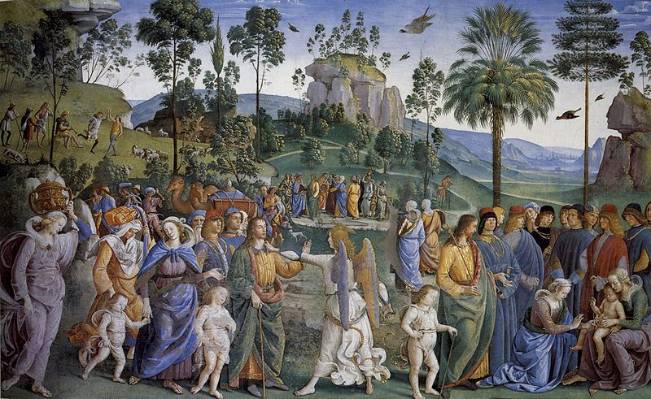

A los once Apóstoles le dijo "Id y anunciad". Pero con los Apóstoles estaban todos los otros discípulos de Jesús( Tuvo hasta 72. Lc 10.1) incluidas las piadosas mujeres que le acompañaban ( 3 al menos cita el Evangelio, Lc 23.28). A todos les dio el mandato de ir por todo el mundo. No eran sólo los once ... A todos les dio el carácter ministerial y la responsabilidad de anunciar el perdón de los pecados y su presencia hasta el final de los tiempos.

Todos deben sentirse desafiados en la empresa. Pues es fácil entender que la tarea no será propia de los burócratas de los Organismos internacionales católicos, con sus grandes oficinas de análisis y con dispendios en las campañas de mentalización mundial. La verdadera labor orientadora de la humanidad la harán, como siempre, los grandes idealistas, los que trabajan sin honorarios ni horarios.

1. Líneas de la nueva evangelización
Detrás del nombre, atribuido a Juan Pablo II, en su visita pastoral de 1979 a Polonia, pero empleado en cierto sentido por otros papas anteriores ("aggiornamento" de Juan XXIII o "être à la page" de Pablo VI), se encuentra un plan de adaptación a los tiempos nuevos, de manera que en el terreno pastoral se salte de una Iglesia histórica a una comunidad viva y hábil para adaptarse a los tiempos presentes y a los venideros. Esa adaptación implica asumir los lenguajes tecnológicos y situarse ante el desafío de una población de muchos miles de habitantes que deben poder acercarse a Jesús.
El "dejad que los niños vengan a mí y no se lo estorbéis" (Mt. 19.14) hace hoy referencia a los mil millones de seres humanos que nacieron entre el año 2000 y el 2014; y a los otros mil millones que van a nacer entre el 1014 y el 2025.
Llegar a todos los hombres hoy es un desafío más que una aventura. Hacer una Iglesia para tan grandes muchedumbres de personas y para tan diversas de culturas mundiales es, más que un proyecto, un milagro. Pero ni ante los desafíos ni ante lo milagros los cristianos de la Iglesia presente se acobardan.
Se debe lograr que la Iglesia se ajuste a las demandas de los nuevos tiempos y puede hacer llegar su mensaje a los miles de millones de habitantes del planeta tierra.
¿Cómo acomodar esta “nueva evangelización” a todos los hombres? La “nueva evangelización”, de la que hablaron los Papas y tantos pastores sensibles a los cambios recientes, reclama respeto a la integridad del mensaje y a la apertura a la totalidad de los humanos. La persona, la vida, muerte y resurrección de Jesucristo, quien es “el mismo ayer, hoy y siempre”, sigue siendo el contenido de la “nueva evangelización”. Sin embargo, el testimonio de Jesucristo que da la Iglesia debe adaptarse a la gente de nuestra época y lugar
Aunque la “nueva evangelización” incluye a los que nunca han oído de Cristo, va más allá. Quiere empezar por los que viven en culturas históricamente cristianas, como son la europea y la americana, y mira con nostalgia a la asiática, a la africana y a cuantos grupos conocen a Cristo parcialmente para estar insertados en iglesias no fieles a los seguidores de Cristo, como son las que dominan en las diversas creencias cristianas no católicas (ortodoxos, evangélicos, anglicanos).
El Papa reciente Francisco, en conexión con el Sínodo de Obispo llamado de la Nueva Evangelización (Octubre 2012 bajo el Papa Benedicto XVI) trazó las líneas maestras para llegar a toda la población del mundo en su Exhortación apostólica "Evangelii gaudium" (26-11-2013) publicada ya por el Papa Francisco.
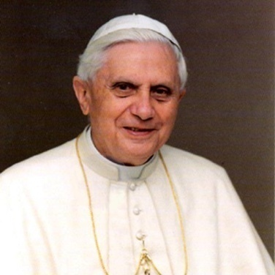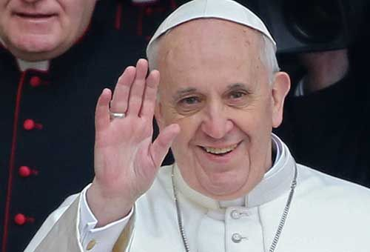
Las ideas directrices se resumen en tres grandes actitudes
- Que, en medio de la superpoblación terrena, es posible la esperanza y alegre el cultivar la confianza en el porvenir, sin miedos ni sobresaltos. Sólo con la confianza de que somos instrumentos de Dios y que es Jesús el que hará una nueva multiplicación de panes y peces para dar de comer a tan gran muchedumbre se puede mirar el futuro con serenidad y alegría.

- Que los hombres que nacen deben ser mirados como frutos de mayor amor en el mundo, no sólo del instinto reproductor. Son hijos de dios desde el primer momento y requieren ser mirados como elegidos por la Providencia para poblar el mundo; y hay que hallar respuestas a sus problemas por las vías del amor y no de la opresión. De manera especial hay que hacerles conocer que Cristo a perdonado al mundo y que quiere que todos los hombres se salven

- Que el futuro de cada hombre depende de su infancia y juventud; y es preciso sembrar mucha ilusión en estas épocas de la vida para que todos encuentren una razón para vivir con alegría. Así podrán llegar a la madurez con la seguridad de que Cristo vive en medio de nosotros. Y cuando llegue la hora de la partida de este mundo marcharan contentos y esperanzados por haber vivido conforme a los designios salvadores de Jesús.

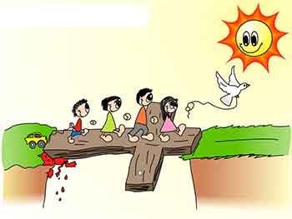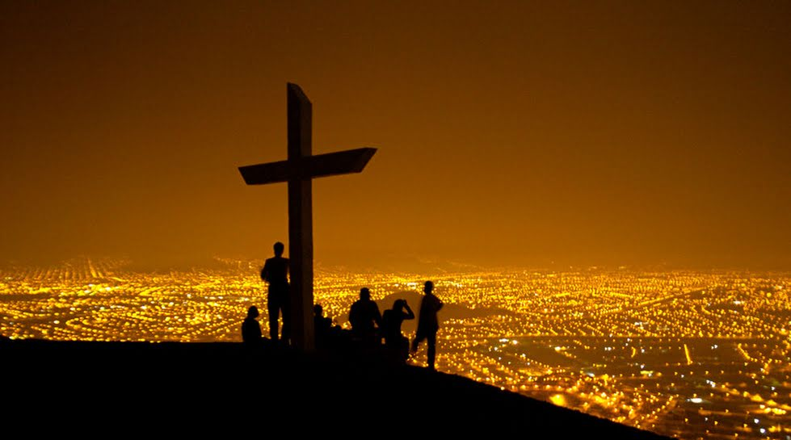

Los que son conscientes estas actitudes tienen que ponerlas al servicio de los que todavía no conocen la buena noticia de su salvación y de su vocación sobrenatural. Es una obra de justicia, no sólo de compasión. Los millones de habitantes de Asia, de Africa, de América, deben saberlo como lo saben los de Europa si quieren revisar su historia y descubrir en su arte, en su literatura y en historia el eco de los mensaje del Evangelio.
2. Cómo evangelizar a 9.000 millones de hombres

La nueva evangelización no puede seguir empleando sin más los viejos métodos que sirvieron para difundir por el mundo el evangelio. Es seguro que si S. Pablo estuviera hoy evangelizando en el mundo, no caminaría por las calzadas romanas sino con algún vehículo utilitario por las pistas de asfalto que unen las ciudades. Y de seguro que tendría una entrada en Facebook o en Twiter y probablemente muchos miles de enlazados o seguidores.

a) Adaptación a los hombres del mundo actual

Y es que la adaptación es condición de eficacia en todas las realidades actuales. No cabe duda de que el estilo de vida del hombre que nació en contacto con la tierra, el aire, el agua, etc. cambia intensamente en el trayecto de una sola generación, si debe moverse entre máquinas, artilugios y pantallas llenas de imágenes fluidas.

El evangelizador actual debe adaptarse a los lenguajes y a los ritmos modernos, que son variados, ágiles, cambiantes y pragmáticos, pero sin esclavizarse a sus exigencias fugaces y parpadeantes. Adaptarse a los lenguajes que hablan los hombres no es someterse a ellos. Los argots juveniles no se acomodan muchos a los misterios cristianos, pero sin ellos no se llega a los jóvenes. Decir que Cristo es "guay" no se acomoda mucho a la teología; pero, si los adolescentes y jóvenes lo entienden, es preferible eso a decir que el Señor Jesús "es grandioso por su kenosis y su apoteosis". Lo segundo lo entienden cuatro estudiantes de teología y lo primero, o sus equivalentes, llega, o puede llegar, a cuatro mil millones que en el mundo no han cumplido los 50 años de edad, es decir a los jóvenes y a los que les gusta que les llamen jóvenes.

El hombre desazonado de los tiempos actuales se llena de nuevos modos de hablar y valorar, de habilidades más que de criterios, de respuestas sensoriales inmediatas más que de ideales de vida. Descubre que los modelos de consumo se hacen fríos y sospecha que lo religiosos carece de calidad humana para reducirse a mercancía comercializada entre otras muchas ofertas. Experimenta la insatisfacción del que siempre tiene prisa por miedo a perder alguna oportunidad. Es, en definitiva, menos feliz y menos hombre.

La población primitiva del planeta estaba intensamente condicionada por el talante espiritual y moral de que se despierta en quien vive de la naturaleza. El ser racional que observa las nubes por el día y las estrellas por la noche fácilmente sospecha o intuye que alguien ha tenido que hacerlas. Al menos lo está un poco más dispuesto que el que vive entre pantallas y máquinas que sabe que hay ingenieros que las diseñan y operarios de fábricas y talleres que las realizan sobre materias primas.

Hacer a esas personas asumir los misterios cristianos supone adaptarse a sus circunstancias, a sus lenguajes y a sus intereses , al menos en la medida de lo posible. Los tiempos actuales y los venideros van orientándose a los mensajes de inmediata aplicación, no a las grandes teorías. Ni los ingenieros, no los mercaderes ni operarios de todos los grados se siente ya atraídos por cofradías, por romerías caminando a las ermitas, ni por luminarias en los altares. Hay que saluir a las plazas a buscarlos para decirles lo contrario del Zarathustra de Nietzsche, que gritaba "Dios ha muerto".

En nuestro mundo Dios sigue vivo y de una o de otra manera los miles de millones de nuevos ciudadanos intuyen y sienten el mensaje agustiniano que encabeza sus Confesiones: "Nos hiciste, Señor, para Ti, y nuestro corazón está inquieto hasta que descansa en Ti" (Confesiones 1)

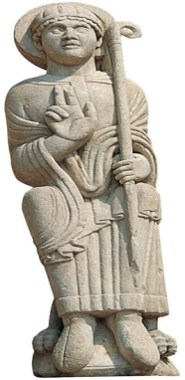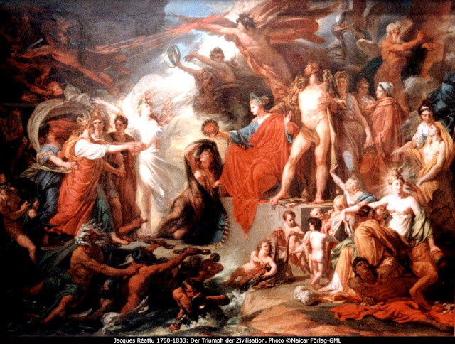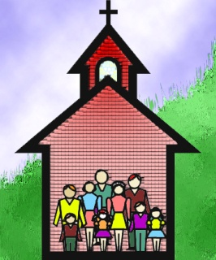

2. Responsabilidad eclesial

Al decir eclesial como históricamente promotor de evangelización, se pretende recordar que, si en el pasado esa tarea fue deber prioritario de clérigos y religiosos, en los tiempos venideros las cosas cambian. El Mediterráneo nunca pasó de unas docenas de millones de habitantes. Hoy Europa y Norteáfrica se acercan a los mil millones. Y por el norte, el Este y el Oeste se llega a los 7000. Si se quiere que el mensaje de Cristo legue a la mayor parte de los hombres, hay que buscar otros protagonistas. Si el nivel cultura de clérigos y religiosos era inmensamente superior al de los laicos, Hoy, con respeto del clero y de los religiosos los niveles culturales han cambiado. Y el prestigio y la capacidad de influencia están en proporción directa a la cultura de quien la ofrece.

Por eso es preciso desclerificar el ministerio de la palabra. Si los clérigos y los religiosos fueron en los siglo pasados, no sólo por su cultura científica, literaria, social y también religiosa, por su libertad de acción y por su vocación, los que llevaban el mensaje a las gentes desde la plataforma de los templos y de las casas religiosas, desde los monasterios, conventos o residencia eclesiales, en el porvenir hay que fomentar una apertura inmensa al anuncio del mensaje cristiano desde las fábricas, las universidades, los medios de comunicación social o los recursos tecnológicos que comienzan a invadir el planeta.

Serán los periodistas, los escritores, los artistas, los sociólogos y los que tengan algún ascendiente personal o profesional sobre los hombres, las mujeres sabias, los niños listos, los ancianos activos, los sanos y los enfermemos, los ricos y los pobres, los muy ocupados y los desocupados, quienes deban decir a todos. "Alégrate, que Cristo ha resucitado"

Estas afirmaciones no se hacen en detrimento de la Jerarquía, que seguirá siempre detentando el Magisterio. Pero será conveniente revitalizar uno del os grandes principios de la evangelización apostólica: "con tal que el bien se haga, ¿qué importa quién lo hace?" (Gálatas 5.7; 6,10; 10.17)

Esto que se indica no se podrá ver conseguido durante mucho tiempo, a no ser que la carencia de sacerdotes y religiosos sea tan fuerte que tomen las riendas de la educación en la fe de muchas comunidad cristianas y que se sientan comprometido a promover la vida de oración los mejor preparados de entre los laicos en todos los ambientes católicos. Es normal que los que ha recibido una educación de seminario consideren que los no consagrados por el orden sacramental del sacerdocio o por los compromisos de una profesión religiosa entiendan que también los seglares pueden hablar de Dios y exponer el Evangelio, si tienen una suficiente formación en los misterios cristianos. No es necesario para ello haber estudiado Teología.

La abundante población en muchos lugares será la palanca que urja el protagonismo de todos los que forman la Iglesia y no sólo los grupos de los que viven carismas evangelizadores. No estará mal que se recuerde que los textos evangélicos y las cartas de los pastores no se redactaron para teólogos sino para todos los seguidores de Jesús que querían saber las cosas que dijo e hizo el Señor y ajustar a esas enseñanzas su vida personal y familiar.

3. Integración en las culturas

La explosión demográfica asusta a muchos sociólogos, políticos y pensadores por el número de nuevas bocas que hay que alimentar en el mundo. Pero no caen en la cuenta de que son más importantes las demandas culturales que las alimentarias o las sanitarias.

Los miles de millones que vienen al mundo (entre 90 y 100 millones cada año en los últimos tiempos) precisan, además de agua y comida, familia, vivienda, calor humano, seguridad, educación, creencias, libertad, justicia y paz. Eso es necesario para todos. Pero no en todos los lugares se atienden esas necesidades lo mismo. Tres de cada cuatro seres humanos nacen en países llamados pobres, del hemisferio sur. Y dos de cada tres nacen en Asia. Como hombres (del género femenino y del masculino, de color blanco, negro o amarillo) todos tienen los mismos derechos. Pero en cuanto a las oportunidades no todos gozan de igualdad o, al menos, de suficiente semejanza.

En lo referente a las creencias religiosas, las alternativas son múltiples... cristianos, mahometanos, budistas, hinduistas, sintoístas, taoístas, animistas, ateos y pertenecientes a muchas otras confesiones o sectas de menor difusión. Lo importante es que todos los hombres se sientan libres para poder elegir y que no se sometan a imperativos supersticiosos o a simples tradiciones irracionales, como acontece en algunas opciones rigoristas, clasistas, extremamente violentas en las coacciones. En esa dimensión de libertad y de simple anuncio de su mensaje se sitúa el catolicismos y la mayor parta del as alternativas cristianas.

Esas actitudes deberían ser independiente del número de habitantes de una zona o región. Pero desgraciadamente la persona no es libre de elegir si esta oprimida por la pobreza extrema, por la incultura total o por la tradiciones cerradas y rígidamente seguidas por grandes núcleos de población y estimuladas por dirigente y gobiernos coactivos.

El proceso en un mundo tan diverso como es el que se viene en nuestro tiempo es proceder con cautela y flexibilidad, empezando para fomentar la cultura terrena y pretender luego arraigar la suficiente cultura religiosa para que los hombres libres elijan sus formas de culto y sus creencias religiosas.
La evangelización no debe identificarse con el proselitismo religioso.

Es un anuncio en el que la verdad, que no puede ser más que una, se impone por su misma fuerza interior. Los tiempos de las cruzadas y de las inquisiciones ya pasaron para siempre, al menos en la cultura cristiana.

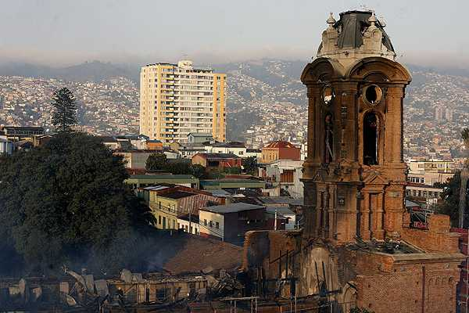

3. Atención preferente a los jóvenes

Los datos aportados antes sobre los más jóvenes en el mundo que viene nos obligan a recordar que la población del mundo es numéricamente la más joven de la historia. Es el primer efecto de la explosión demográfica. Eso compromete de manera especial a los animadores pastoral y a los que aman de verdad a Jesucristo, a buscar cauces masivos para atender y entender a los niños y a los jóvenes de todos los ambientes y de todas las culturas. No sólo se les debe atender como personas. Hay que ver en ellos los cristianos del mañana. en pocos años ellos será la población de los adultos. Y el mundo caminará por la senda que ellos comiencen a surcar en los años de inmadurez .

El mundo hoy es joven y lo será durante muchos años. La nueva evangelización debe dirigirse a ellos con prioridad: debe ofrecerles salud, libertad, educación y esperanza. Y no sólo con palabras vacía de realidad, sino con experiencias constructivas. Estas pasan por el trabajo graduado, por aceptación de una responsabilidad progresiva y sobre todo por el desarrollo de la conciencia de su protagonismo. Se debe evitar el riesgo de la demagogia y del engaño, a fin de que reconozcan su inmadurez y su dependencia. No se les deben dar las cosas (posesiones, diversiones, relaciones) hechas, sino que desde tiempos precoces se les debe enseñar a construir su vida y su futuro.

Y este principio de protagonismo gradual debe afectar también a los aspectos, terrenos y compromisos religiosos y morales. Los niños y los jóvenes deben ser constructores conscientes de su ciencia y de su conciencia. Han nacido para el trabajo y no para la molicie. Deben divertirse, pero deben ganar también su diversión. Pero deben construirse en los valores dignos del hombre y deben dar muchas cosas y no recibirlas evitando su esfuerzo. su peor enemigo es la abundancia fácil e irreflexiva.

Ante el número ingente de jóvenes que ya hay en el mundo y que va a aumentar no hay que desanimarse en lo que a Evangelización se refiere. Pero no hay que perder el tiempo con proyectos teóricos y bajar al terreno de las relaciones personales prácticas, cálidas y cercanas. Hay que cultivar la gran capacidad de admiración que ellos tienen y usar sus lenguajes musicales, fotográficos y tecnológicos para llegar a ellos.

Un buen programa de TV puede llegar a varios millones de vidente y oyentes a la vez. Si los potenciales testigos de sus ideas y de sus sentimientos son miles de millones ¿cómo vamos a seguir voceando "desde los púlpitos, si son muy pocos los oyentes cruzan el umbral del templo?

¿Acaso no están cercanos los días en que se pueda aprovechar la iniciativa de una parroquia virtual con ellos, si es que no sienten atractivo por ir ellos a la parroquia real para escuchar un sermón fatigoso o participar en un culto que no entienden? No hay que tener miedo a los modelos nuevos de comunicación. Lo importante es que el joven rece. El lugar y el momento son secundarios, o al menos no son decisivos.

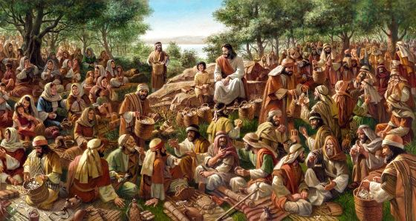

El futuro es de las masas de jóvenes que llenaran los espacios del mundo y podrán escuchar a Cristo si alguien les abre las puerta de una nueva Iglesia, como aconteció en los días en Cristo vivía en la tierra. Es dudoso que si sigue siendo la vieja comunidad que se reúne para escuchar difícilmente será compatible con la juventud del mundo.

4. Nuevos caminos algo atrevidos

Ante las masivas poblaciones que se esperan en los próximos 50 años en diversas naciones y continentes, hay que sugerir determinados procedimientos que hagan posible a los evangelizadores llegar a la mayor parte de los hombres que poblarán el mundo en los decenios venideros.

1º. Hay que superar la parroquia

Hay que entender esta discutible afirmación. Entendemos por parroquia la comunidad local (parroquia de personas) que en un pueblo o en una zona urbana se organiza en torno a la proximidad geográfica de un templo (parroquia edificio), llamado por eso parroquial. Normalmente tiene a un sacerdote como animador y se le llama párroco. Se preocupa de la atención espiritual, moral y litúrgica de la comunidad, orienta las acciones de caridad de los creyentes que se relacionan con el templo y presta especial atención a la educación religiosa de niños y adultos, sobre todo en torno a los sacramentos: bautismo, eucaristía, confirmación, matrimonio, penitencia, unción de enfermos.

Si el párroco es muy activo y cuenta con suficientes colaboradores interviene con eficacia en las obras de caridad y en diversos servicios en favor de las familias, de los enfermos, de los jóvenes o de los transeúntes que solicitan ayuda.

Este ritmo se puede mantener con varios cientos de feligreses, incluso con algunos millares. Pero cuando el número ascienda a decenas de millares ¿qué se puede hacer desde la estructura parroquial tradicional? En ese sentido hay que entender la necesidad de impulsar iniciativas que superen la parroquia, o los templos en donde se atiendan en forma "parroquial" a los cristianos más o menos locales o localizables.

Todo lo que ha sido y sigue siendo la parroquia ha estado y está bien; pero hay que reconocer que ha absorbido en los diversos documentos de la Jerarquía la atención de la Iglesia como sociedad de este mundo. Ha valido para pueblos pequeños y para ciudades medianas. Por no vale para las macrourbes que cada vez son más gigantescas y en donde el anonimato rige las relaciones entre sus habitantes. Y vale poco para los grupos masivos en tránsito que circulan en búsqueda de pan y trabajo, de nueva patria en la que poner sus tiendas.

La parroquia puede prestar en el porvenir una gran labor evangelizadora como modelo y referencia, pero no podrá atender todas las necesidades , que ojalá se conviertan en demandas. Será muy numerosa. De ser los cristianos de una parroquia grande muy cumplidores no habría posibilidad de atenderla: las misas serían masivas, la penitencia de confesonario sería interminable, los bautismo muy rituales y rápidos ,las catequesis imposibles de llevar. Como los cristianos hoy tienen un bajo porcentaje de "cumplimiento" todavía las parroquias se pueden llevar en esos lugares. No en los pueblos pequeños pues la carencia de sacerdotes encargados de parroquias rurales condiciona la misa dominical, la frecuencia de sacramentos, la atención en los momentos sensibles como en funerales y en celebraciones familiares

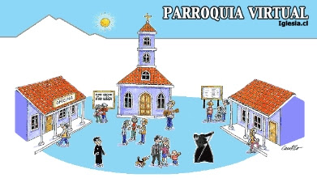

Entonces, ¿qué se puede diseñar para poblaciones masivas, que van a serlo en la mayor parte del os países con natalidad elevada, si acaso el número de sacerdotes es pequeño y la población aumenta mucho?

Unos cauces nuevos son indudables

- Fomentar los grupos seglares sobre todo juveniles, y de matrimonios mejor, mediante la preparación de animadores que quieran no sólo recitar plegarias sino ayudar en la reflexión, en la oración, en la formación de niños y de otros jóvenes y en eventuales administraciones sacramentales.

- Diversificar los centros y lugares de encuentro para que se creen hábitos, en principio dominicales, pero también en otros tiempos oportunos, dedicados a la oración, a la formación y a las obras de caridad.

- Flexibilizar al máximo esas referencias espacio - temporales con ofertas virtuales: redes sociales, blogs, consultorios, tertulias en multiconexión, y recursos diversos que terminen invitando a encuentros más interpersonales.

- Fomentar los actos de culto en familia, con ayuda de programas de TV, o de circuitos audiovisuales asequibles, de modo que se rece de modo sistemático, se intercambien reflexiones y preguntas sobre la Palabra de Dios o las necesidades humanas de los hombres.

- Acaso multiplicar las personas consagradas sacramentalmente a la animación espiritual y religiosa con la ordenación de personas casad, con la vinculación femenina al sacramento del orden y con la revisión de muchas leyes eclesiásticas que limitan las acciones pastorales

2º. Plataforma de arranque: La Biblia

Sobre todo que reclamar la lectura, la meditación, del Nuevo Testamento en familia y de modo personal. De un conocimiento suficiente de la figura y del mensaje de Jesús depende que el sentido cristiano se confirme de forma naturalista o bajo el prisma de una fe que viene como regalo del cielo.

La Biblia se puede mirar como libro maravilloso para los arqueólogos, los literatos expertos en lenguajes orientales y para los teólogos; y como libro guía de vida cristiana que habla del perdón, de la confianza, de la fe, del amor al prójimo y de la paz. Sólo en este segundo sentido puede convertirse en energía irresistible e inagotable para grandes masas humanas y la base que hará posible una revitalización del cristianismo en los tiempos que nos tocará vivir en un futuro inmediato.

En multitud de pequeños grupos y lugares habrá animados e inspiradores delo mensaje de los Evangelio. No serán personas tituladas académicamente sobre la Palabra de Dios. Pero siempre habrá hombres y mujeres de buena voluntad que quieran compartir su fe y su amor al Señor Jesús. Y habrá dirigentes y animadores de grupos que mantendrán el rescoldo de la fe en Cristo, a quien se le ama al mirarlo como figura maravillosa de la Historia, pero también como misterioso amigo que se halla presente en medio de los que creen eN eL.

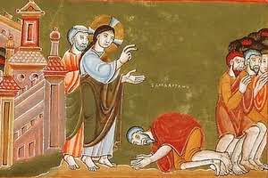

Ese sentido espiritual y de fe es lo que hará posible una nueva evangelización eficaz en medio de muchedumbre de jóvenes y de adultos que habitarán grandes ciudades y peregrinarán por la tierra con frecuencia para encontrar mejores condiciones de vida. Se desarraigarán de los lugares en los que nacieron, pero llevarán con ellos su fe religiosa y la vivirán su fe en donde vayan y se la ofrecerán a sus hijos sin duda.

En principio, cuando no sea fácil la comunicación religiosa con otros, es necesario el encuentro con la Palabra de Dios se personalice y se interpersonalice.

Pero no siempre será posible en medio de la muchedumbre humana el entrar a fondo en las enseñanzas del libro sagrado. Con todo la Biblia no sirve de libro de texto para el aprendizaje, sino libro testimonio para la adhesión. En el contexto de los Profetas del Antiguo Testamento y de los relatos evangélicos es donde se encuentra el programa de vida. Puede una comunidad numerosa no tener sacerdotes ni templo, puede no celebrar eucaristías y alcanzar absoluciones sacerdotales por los pecados. Lo que no puede dejar de lado para seguir siendo cristiana es la certeza de que Dios se ha encarnado y el Verbo divino habita cerca de los que le aman. La fe es precisamente esa creencia en la presencia divina y una adhesión firme a la persona de Jesús

En los tiempos venideros seguramente habrá multitudes en determinados lugares que vivirán como en tiempos de persecución: escondidos entre la muchedumbre, pero seguros de que Dios nunca abandona a los que le aman. Así lo dijeron los profetas y así lo anunció Jesús ante sus discípulos. Y eso es lo que encontrarán en los 73 libros sagrados de la Biblia, de modo especial en los 27 del Nuevo Testamento. Por eso la Palabra de Dios, escrita en los textos sagrados y vivida en los grupos de creyentes, seguramente será el néctar que despertará una vida cristiana fecunda y consoladora.

3º Se precisa acompañamiento y testimonio

Sabiendo que van a ser muchos y fuertes los movimiento emigratorios en los tiempos venideros y que muchos harán esfuerzos titánicos para adaptarse a culturas, idiomas, comidas y costumbres diferentes de las que tuvieron en la infancia, conviene pensar en la forma de atenderlos en lo humano para llegar a lo religioso. La solidaridad de los creyentes hará verdaderos milagros evangelizadores comenzando por la ayuda fraterna y por las obras de misericordia.

Esto significa que la acción de los cristiano no discurrirá por caminos de proselitismo clásico, sino de tareas evangelizadoras de ayuda y acompañamiento. Los cristianos harán labor de mensajeros con su vida ordenada y generosa, amando al prójimo con obras y no sólo con palabras.

Será la evangelización del testimonio. Los testigo contagiarán sus criterios amando de verdad al prójimo. Darán gratuitamente lo que gratis recibieron. Cumplirán la ley santa de Jesús: "Amaos los unos a los otros como yo os he amado y en eso conocerán que sois mis discípulos" (Jn. 13. 31)

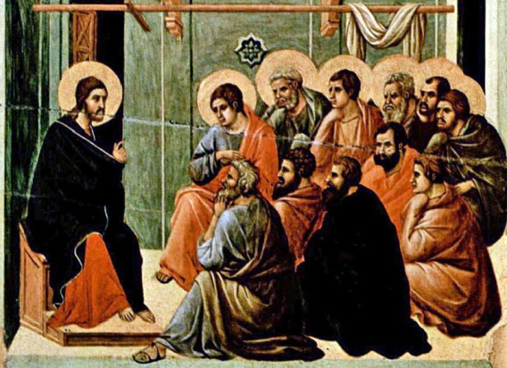

Comenzará por la ayuda asistencial, la del a caridad. Por eso hasta los primeros cristianos "ponían los bienes en común y entre ellos no había ninguno que pasara necesidad... (Hechos 2.45) El amor mutuo fue el testimonio arrollador que atraía nuevos cristianos. La nueva evangelización seguirá sin duda ese camino en las grandes poblaciones y en los núcleos humanos saturados de personas en busca de mejor vida terrena. Cáritas será la palabra mágica que anunciara la presencia, el testimonio, de cristianos y hará que otros muchos se acerquen para serlo, si no lo son ya.

Se convertirá en mensaje evangelizador de los tiempos venideros. Es el pensador cristiano Tertuliano quien en el siglo III revelaba el secreto del porqué el Imperio romano se había hecho ya globalmente cristiano y abandonaba el culto a los dioses romanos. En su Apología contra los gentiles, ofrece este apologista un testimonio de primera mano sobre la vida de los cristianos primitivos. Relata que los paganos, admirados de la fraternidad que se entablaba entre los seguidores de Jesús, murmuraban envidiosos: «Mirad cómo se aman». Y buscaban la manera de hacerse cristianos para vivir aquel nuevo estilo de vida solidaria y llena de fe con resplandor de las acciones buenas a las que los paganos no estaban acostumbrados.

No serán los programas pastorales mejor trazados por los teólogos y los pastoralistas los que realmente sirvan para que el mundo superpoblado siga caminando hacia el verdadero mensaje de Cristo. El Papa Benedicto XVI proponía en una de la pocas encíclicas de su corto pontificado la vigencia de una de las consignas de la Carta de San Juan: «Hemos conocido el amor que Dios nos tiene y hemos creído en Él»

No valen soluciones anónimas y cálculos estadísticos para evangelizar. Hay que llegar a cada persona que, como ser humano, posee el derecho sagrado de la verdad, a la libertad y a la esperanza. Llegar a la persona será un milagro en un mundo superpoblado. Pero el amor todo lo puede y por lo tanto puede realizar ese milagro y lo hará.

Con esos principios el gran mundo poblado que se avecina seguirá siendo cristiano, gracias a los testigos y a los profetas de los nuevos tiempos.

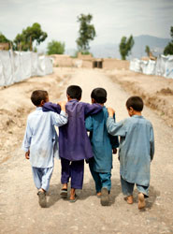

5. LOS PROGRAMAS Y LOS HECHOS

La explosión demográfica del mundo, la que hoy existe y la que va a continuar durante muchos decenios, requiere visiones más morales que económicas y respuestas más humanas que biológicas. En la cabeza de esas respuestas está o tiene que estar la educación, que para hacer cristianos tiene que ser cristiana.

Y ser cristiana no implica enseñar la doctrina cristiana, sino ayudar a vivir los valores cristianos. Esas educación sólo pueden venir de quienes poseen valores superiores para apreciar la vida, no de los "centros de salud" que, desde el ángulo exclusivo de la biología, sólo lo son de esterilidad, de los grandes mercados que solo usan las matemáticas para medir la eficacia o de los sedes de los partidos políticos que buscan el poder para defender programas de dominio.

El cristianismo es radicalmente altruista. Una educación competitiva, egocéntrica y comercial no encaja en los diseño cristianos. Por eso el futuro reclama una verdadera educación cristiana, puesto que será precisa mucha solidaridad, sentido ecuménico en los criterios y en los ideales y entender la formación cultural y humana como camino para ser útil a la sociedad y no solo para promover las propias ganancias

Eso sólo lo pueden ofrecer educadores selectos que estén impregnados de estas actitudes. La pedagogía cristiana ha sido motor de paz y de servicio a lo largo de la Historia. en el porvenir tiene que añadir el deseo de responder a la necesidad de atender a grandes masas infantiles abandonadas. Tendrá la misión de ofrecer ideales a multitud de jóvenes descarriados. Deberá buscar modos de educar y despertar deseos de ofrecer a la sociedad razones para vivir en clave cristiana. Pues nunca como hoy, momento de explosión humana sin precedente similar en la Historia, su vigencia y sus perspectivas de futuro resultan más actuales, urgentes y acuciantes.

Y esto por dos motivos:

♣ 1º. Porque nunca ha sido tanto el número de seres humanos en demanda de educación, a pesar de que en los tiempos recientes todos los Estados y la sociedad en general son conscientes de lo que significa para el porvenir la buena preparación de los ciudadanos. Va a precisar mucha técnica y metodologías nuevas.

♣ 2º. Porque esa ingente tarea ya no puede ser obra de un grupo pequeño de educadores impregnado de un estilo o de un proyecto pedagógico, sino que tiene abarcar a todos los educadores que se definan cristianos, ya que la tarea va a resultar agotadora y en muchos casos arrolladora. Va a necesidad mucha solidaridad y espíritu participativo.

Esa conciencia lleva a valorar la formación como la inversión social más rentable y la plataforma del progreso venidero. Más importante que ofrecer alimentos a los grandes bloques de seres humanos resultará decisiva su alimentación moral, social, intelectual y espiritual.

¿No serán todavía más importantes en el porvenir los grupos motores y las intuiciones de quienes ofrezcan servicios educativos de solidaridad que los esfuerzos de los Estados y de los gobernantes inquietos por la selectividad, la calidad y la rentabilidad, viendo en la educación la mejor inversión de la sociedad?

♦ Hay hoy razones para esperar una respuesta clarificadora, pues existen hombres idealistas y su influencia sigue siendo condicionante en la marcha de las sociedades y de los pueblos.

♦ Hay justificadas dudas, ante las dificultades institucionales que muchos grupos que nacieron en los siglos pasados, de que puedan seguir ofreciendo buenos caminos en el porvenir. En todo caso es de esperar que haya otras muchas iniciativas semejantes en los tiempos venideros, a las cuales hay que darles la bienvenida siempre que respondan a criterios de flexibilidad, apertura, responsabilidad y adaptación. Si son iniciativas clasistas, rigoristas y competitivas no valdrán para las sociedades que surgirán de la explosión demográfica en que estamos envueltos.

♦ Y no dejan de surgir algunas posturas derrotistas al respeto, que consideran que, en la sociedad que se avecina, ya no valen las fórmulas antiguas. Tomarán caminos equivocados de condenar el incremento de la población: la del mundo global en general y la de la propia nación o localidad en la que se vive en especial. Dirán que es mejor ser pocos y libres que muchos y sometidos de normas de convivencia restrictiva.

En el campo de la educación cristiana la Iglesia seguirá teniendo una importancia decisiva en la sociedad. La comunidad cristiana siempre fue promotora de mejoras culturales y lo seguirá siendo. Es uno de sus principales aportes a la sociedad humana. En especial será el terreno del a educación de los hombres donde ella pondrá su principal apoyo para una buena evangelización.

Se piensa por algunos agoreros de visión miope que los movimientos, Institutos educadores y centros de cultura, servicios de información y formación de Iglesia han perdido su razón de ser y lo mejor es dejarlos perecer en el río de la historia. Se ha de dar la razón a los que sueñas en un reflorecimiento de esas realidades eclesiales pedagógicas que habrán de dar cauce a la misión educadora que es consustancial a la sociedad cristiana, a la Iglesia.

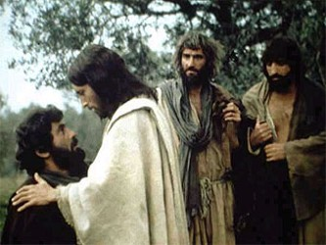

En el caso de las familias religiosas (monjes, frailes, religiosos y socios y asociados, numerarios, etc) que durante dos milenios promovieron la ciencia y la cultura quedan fuertes incógnitas de lo que puede ser el futuro. Los años venideros conocerán algunos de ellos que vienen de antiguo que irán envejeciendo y desapareciendo del horizonte eclesial. Hay signos objetivos para sospechar que serán muchos los que se resignen a una muerte pacífica en sana y meritoria ancianidad y dejando recuerdos magníficos en las ruinas de sus edificios seculares. Pero no cabe duda de que otros muchos, y mil nuevos más que nacerán, se prestarán a dar respuestas eficaces y creadoras a las demandas de la sociedad.

Para ellos hay que reservar las mejores simpatías, pues nunca como hoy, en una sociedad explosiva de seres humanos, son necesarios.

El más fuerte de los interrogantes hoy no está en el modo de atender a los nuevos grupos humanos. Esto se soluciona con una postura asistencial más hábil, más organizada y mejor dirigida. Está ante todo en el modo de entender los nuevos modos de pensar de los hombres que se preparan al mañana. Por eso se reclama una postura mejor y con más energía educadora. Y hay que caer en la cuenta de que las transformaciones radicales ya han comenzado. El niño que comienza hoy como alumno en un centro cristiano terminará su vida académica dentro de 20 ó 25 años. ¿Cómo será la sociedad cuando ese alumno concluya su vida escolar?. "¡El futuro ya ha comenzado!

Las sugerencias o pistas para prepararse a lo que viene como efecto de la explosión demográfica pueden ser las siguientes

- 1. Poner la explosión demográfica al mismo ritmo de crecimiento y de atención que la explosión tecnológica. Hacer lo posible para que los recursos tecnológicos de información y comunicación (TIC) lleguen a todos los habitantes de cada pueblo en condiciones de asequibilidad. Modelo de esa postura es la Fundación Gates Melisa, en donde uno de los grandes promotores de la revolución tecnológica Bill Gates, puso parte de sus riquezas al servicio de los pues menos desarrollados.

- 2. Acelerar la renovación de los programas escolares situando los núcleos preferentes de atención en lo que se espera y no en lo que se recuerda. Se debe dar importancia a la Historia que siempre será "maestra de la vida" (cicerón), pero no se debe olvidar la ciencia prospectiva, que es algo más objetivo que la futurología. Así podremos saber los procesos poblacionales y cultivaremos la parte de la prudencia que contiene la previsión. (Sto. Tomás de Aquino)

3. Será muy importante en los sistemas educadores el dar especial importancia a los instrumentos de comunicación interculturales o transgeográficos como son los idiomas más vehiculares. Está bien y es imprescindible el conocimiento de los idiomas maternos y locales. Pero en un mundo de pueblo diversos y que van a conocer desplazamientos frecuentes y a veces masivos los idiomas que facilitan la adaptación y la interrelación son imprescindibles. El aldeanismo es el vicio de los mendigos culturales que nunca salen de sus valles o de sus islas.

4. Educar para el cambio y no para un determinado estado, status inmutable o un oficio preferido debe ser superado por el cultivo de habilidades y de creatividad, ya que el mundo de los hombres cambia con más rapidez que el mundo del as lejanas estrellas. Difícilmente se puede vivir de las tradiciones y de los modelos del pasado, por buenas que sean.

- 5. Y habremos de entender con realismo los signos de los tiempos en aquel lugar en el que vivimos. A ellos tendremos que sumar el cultivo del os valores de justicia, paz, solidaridad, flexibilidad, sinceridad y transparencia. La vida feliz entre hombres cambiantes no será posible si esas actitudes y las consecuencias que de ellas se derivan

De esta forma, la vitalidad nueva que implica la explosión demográfica para el hombre en la tierra, hará más fácil la libertad. Superará con creces la simple preparación para luchar por la supervivencia. Sólo de la corrección de los criterios educativos y de la influencia de los ideales más elevados y nobles va a depender la salud mental y la felicidad de esas poblaciones numerosas que llenarán el mundo en el siglo XXI.

Pero, para revivir y revitalizar ese mensaje salvador del mismo Cristo y entregarse con alegría al trabajo infatigable por los hombres, tienen que formularse preguntas muy concretas, muy inmediatas y muy comprometedoras. Deben formularlas, pero sobre todo deben responderlas con hechos inteligentes.

Los mensajeros del Evangelio trabajan en todo el mundo preferentemente con niños y jóvenes. La explosión demográfica, y los efectos que de tal fenómeno se derivan, supone para ellos un verdadero desafío. Si todos nacieron para atender a los hombres necesitados, que eran muchos, el aumento de sus destinatarios implica el incremento de su responsabilidad misional.

Pero, dada su impotencia práctica para atender a una ínfima parte de la masa que reclama acción, ¿qué deben hacer? La pregunta es desafiante. En lo humano, la respuesta es descorazonadora: "No se puede llegar ni a la milésima parte de los hombres que están en nuestro entorno". En lo divino, en lo providencial, es otra cosa: "Dios lo puede todo y el gobierna la historia con amor de Padre ()S. Agustín. La ciudad de Dios) No es un tópico fácil ni un aviso estéril el afirmar que la sociedad del siglo XXI será protegida por la Providencia como las todos los siglos anteriores.

